Strategie per smettere di fumare
Smettere di fumare è il desiderio di molti fumatori ma la sola forza di volontà, per quanto elemento indispensabile, non è sempre sufficiente per raggiungere l’obiettivo. Secondo alcuni studi infatti solo il 3% dei fumatori riesce a smettere da solo senza rivolgersi a un medico o a un centro di disassuefazione.

Quali sono le sostanze tossiche che si trovano nel fumo di tabacco?
Nel fumo di sigaretta sono presenti tra le 4000 e le 5000 sostanze chimiche differenti. Le sostanze più nocive per la salute sono:
- la nicotina, alcaloide che si trova nella pianta del tabacco con forti proprietà psicoattive, è responsabile della dipendenza fisica e psicologica e dei danni a carico dell’apparato cardiovascolare;
- il catrame, che contiene sostanze cancerogene che si depositano nel polmone e nelle vie respiratorie;
- il monossido di carbonio, gas che si forma dalla combustione della sigaretta responsabile di danni all’apparato cardiocircolatorio;
- le sostanze irritanti, responsabili dell’aumento del rischio di asma, bronchite cronica ed enfisema polmonare.
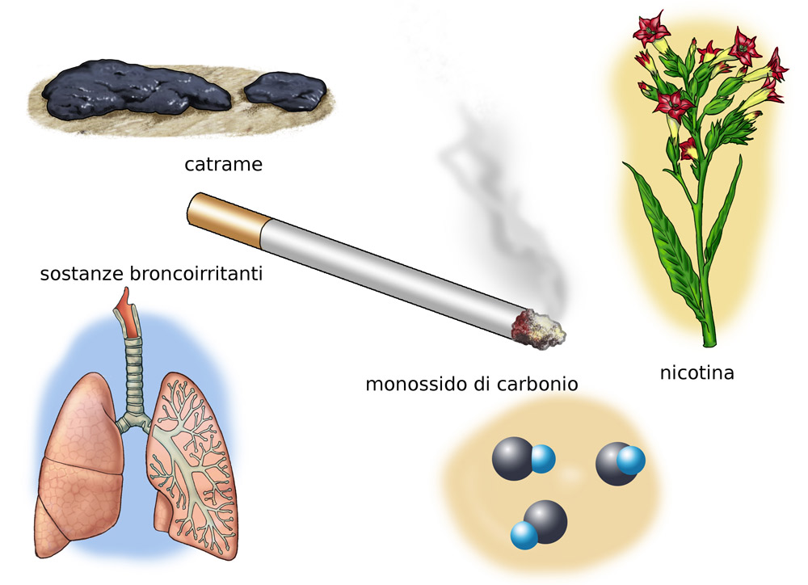

Quali sono i danni causati dal fumo di sigaretta?
L’assunzione costante e prolungata di tabacco è in grado di incidere sulla durata della vita media oltre che sulla qualità della stessa. Secondo i dati forniti dal Ministero della salute 20 sigarette al giorno riducono di circa 4,6 anni la vita media di un giovane che inizia a fumare a 25 anni. Gli organi colpiti dal fumo di tabacco sono molteplici: l’apparato broncopolmonare e quello cardiovascolare sono i più colpiti, basti pensare che secondo i dati dell’Organizzazione Mondiale della sanità il 90-95% dei tumori del polmone è causato dal fumo e che il fumo è il principale fattore di rischio per malattie respiratorie non neoplastiche (tra cui la broncopneumopatia cronica ostruttiva) ed è la principale causa di infarto e di malattie coronariche in uomini e donne.
La gravità dei danni fisici dovuti all’esposizione (anche passiva) al fumo di tabacco, è direttamente proporzionale all’entità complessiva del suo abuso.
Più precisamente sono determinanti:
- l’età di inizio;
- il numero di sigarette giornaliere;
- il numero di anni di fumo;
- l’inalazione più o meno profonda del fumo

Quali sono le strategie per smettere di fumare?
Vincere la dipendenza da nicotina con la sola forza di volontà è possibile ma non è un’impresa semplice. Secondo alcuni studi sembra che solo il 3% della popolazione riesca a smettere di fumare grazie solo alla forza di volontà. Su tutto il territorio italiano sono distribuiti quasi 400 Centri antifumo che aiutano a smettere di fumare, inoltre il fumatore può chiedere consiglio a tutti gli operatori sanitari in qualunque occasione. Le strategie più utilizzate per smettere di fumare sono:
- il counselling individuale;
- la terapia di gruppo;
- la prescrizione di prodotti sostitutivi della nicotina;
- i farmaci per la disassuefazione.
Tutti questi interventi hanno mostrato di essere efficaci anche se i migliori risultati a lungo termine sono quelli che si raggiungono con trattamenti misti in cui le terapie farmacologiche sono associate a interventi psicologici.

Come si può prevenire negli adolescenti la dipendenza da nicotina?
Secondo l’Organizzazione Mondiale della Sanità ogni giorno tra gli 80.000 e i 100.000 giovani iniziano a fumare. Le ragioni per cui i ragazzi cominciano a fumare sono molteplici:
- per sentirsi più inseriti nel gruppo di amici;
- come gesto di ribellione;
- perché sono convinti di poter smettere quando vogliono.
Secondo la comunità scientifica la promozione di campagne di comunicazione tra pari all’interno della scuola è la via più efficace per la prevenzione della dipendenza da nicotina tra gli adolescenti. Non va tuttavia trascurato il ruolo dei genitori che dovrebbero cercare di star vicino ai propri figli instaurando un dialogo costruttivo in modo da capire perché il proprio figlio ha iniziato a fumare.
Il buon esempio è un altro metodo di prevenzione efficace, sembra infatti che il fumo in adolescenza sia più comune tra i figli di genitori fumatori.

E’ vero che?
1-E’ vero che la nicotina agisce principalmente a livello del sistema nervoso centrale? | V F
2-E’ vero che i fumatori in Italia sono in calo? | V F
3-E’ vero che il fumo di tabacco nuoce all’apparato riproduttivo maschile e femminile? | V F
4-E’ vero che fumare in gravidanza aumenta il rischio di aborto? | V F
5-E’ vero che il fumo di tabacco favorisce l’invecchiamento della pelle? | V F
6-E’ vero che il fumo di tabacco aumenta il rischio di morte? | V F
7-E’ vero che chi fuma sigarette “leggere” non rischia i danni del fumo? | V F
8-E’ vero che anche il fumo passivo è nocivo? | V F
9-E’ vero che c’è un test per capire quanto forte è la propria dipendenza dal fumo? | V F
10-E’ vero che la terapia farmacologica dovrebbe essere affiancata a una terapia psicologica? | V F
11-E’ vero che gli studi più recenti hanno dimostrato l’efficacia e la sicurezza delle sigarette elettroniche? | V F
12-E’ vero che per le donne fumatrici gravide sono previsti interventi di counselling personalizzato? | V F
13-E’ vero che è sempre preferibile smettere di fumare da un momento all’altro senza ridurre progressivamente il numero di sigarette? | V F
14-E’ vero che smettendo di fumare si aumenta di peso? | V F
15-E’ vero che le campagne di comunicazione sono efficaci per incentivare a smettere di fumare? | V F
16-E’ vero che le normative che vietano il fumo di sigaretta nei luoghi pubblici aiutano a far smettere di fumare? | V F

RISPOSTE
- VERO
- VERO
- VERO
- VERO
- VERO
- VERO
- VERO
- VERO
- FALSO
- VERO
- VERO
- VERO
- FALSO
- VERO
- FALSO
- VERO
- VERO
- VERO

